**DISCIPLINA: JAVASCRIPT BÁSICO**

**PROF. WILTON DE PAULA FILHO**

**TRABALHO**

# Objetivo

Construir duas páginas web para cadastrar/visualizar produtos do estoque de um supermercado.

# Detalhamento

A página inicial (*home*) deverá ser idêntica a página mostrada na figura abaixo. Essa página será utilizada para cadastrar novos produtos no estoque do supermercado e deverá ser composta pelos mesmos itens mostrados na figura abaixo:

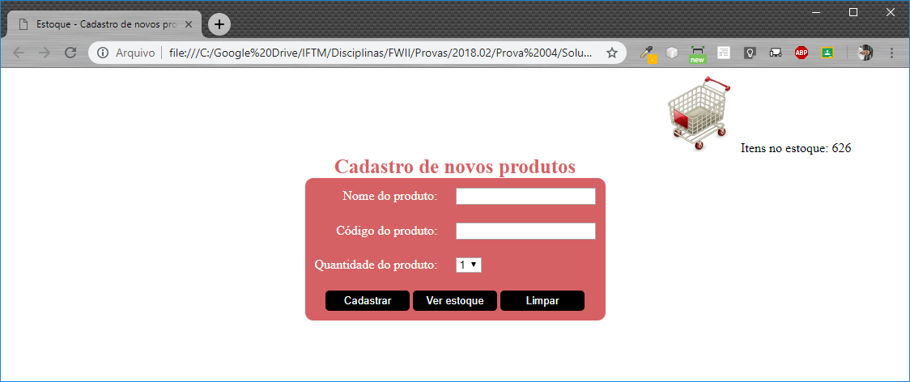

* **Nome do produto**: deverá haver somente letras e/ou números (quantidade máxima de caracteres: 25). **OBS**: Deve ser utilizado o conceito de expressão regular para validar este campo.
* **Código do produto**: deverá respeitar o seguinte formato: iniciar com exatamente duas letras, seguido de um traço (sinal de negativo do teclado) e terminar com 5 a 10 números. As letras poderão ser maiúsculas e/ou minúsculas. **OBS**: Deve ser utilizado o conceito de expressão regular para validar este campo.
* **Quantidade do produto**: Utilize uma lista para mostrar os seguintes valores: 1, 2, 3 até 10.
* **Itens no estoque**: deve ser composto por um texto e uma imagem (veja a figura na página anterior), localizados no canto superior direito da janela do navegador, utilizados para informar ao usuário a quantidade total de produtos cadastrados no estoque do supermercado. **OBS**: O texto localizado próximo ao carrinho deverá funcionar de forma semelhante ao carrinho de compras de um *site* de *e-commerce*, ou seja, sempre que um novo produto for cadastro a quantidade total de produtos deverá ser atualizada (soma de TODOS os produtos armazenados no estoque).
* **Botão “Cadastrar”**: ao clicar sobre este botão todas as validações deverão ser realizadas pela interface **INDIVIDUALMENTE**. Se houver alguma informação digitada incorretamente o usuário deverá ser alertado através de uma mensagem de erro. Primeiro, valide o nome do produto e depois o código do produto, apresentando ao usuário uma mensagem de alerta para cada caso. Quando todas as informações forem digitadas corretamente, a mensagem “Deseja cadastrar as informações deste produto?” deverá ser exibida ao usuário. Ao clicar sobre o botão “Ok”, da caixa de diálogo, as informações contidas no formulário deverão ser limpadas e armazenadas localmente. Caso o usuário clique sobre a opção “Cancelar”, da caixa de diálogo, as informações continuarão no formulário e nenhuma informação será armazenada. **OBS**: um mesmo produto poderá ser cadastrado mais de uma vez, desde que seja utilizado o MESMO nome e código de produto já existentes. Nesse caso, a QUANTIDADE desse produto deverá ser atualizada no estoque (segunda página a ser construída por você). **Atenção**: se o usuário tentar cadastrar o nome de um produto, porém com código diferente e vice-versa, o produto não poderá ser cadastrado. Nesse caso, o usuário deverá ser alertado através de uma mensagem de erro que já existe um produto cadastrado com a informação que ele está tentando cadastrar (código ou nome).
* **Botão “Ver estoque”**: ao clicar sobre este botão uma nova página deverá ser exibida ao usuário para mostrar a ele o estoque atual do supermercado, ou seja, serão exibidos os itens cadastrados na tela de cadastro de novos produtos. Na tela de visualização do estoque, os produtos deverão ser exibidos ao usuário conforme estrutura apresenta na figura a seguir.
* **Botão “Limpar”**: ao clicar sobre este botão todos as informações contidas nos campos do formulário deverão ser limpados.

